|  |  |
| --- | --- |
| **Trường:...................**  **Tổ:............................**  Ngày: ........................ | Họ và tên giáo viên:  ……………………............................. |

**TÊN BÀI DẠY - BÀI 10:**

**ĐẶC ĐIỂM DÂN CƯ XÃ HỘI CHÂU PHI**

Môn học/Hoạt động giáo dục: LỊCH SỬ VÀ ĐỊA LÍ; Lớp: 7

Thời gian thực hiện: Tiết

**I. MỤC TIÊU**

1. Kiến thức

- Trình bày được một trong những vấn đề nổi cộm về dân cư, xã hội và di sản lịch sử châu Phi.

- Rèn luyện kĩ năng phân tích, khai thác số liệu.

2. Năng lực

- Năng lực chung:

+ Tự chủ và tự học: Tự học và hoàn thiện các nhiệm vụ thông qua phiếu học tập.

+ Giao tiếp và hợp tác: Sử dụng ngôn ngữ, kết hợp với các công cụ học tập để trình bày thông tin, thảo luận nhóm.

+ Giải quyết vấn đề sáng tạo.

- Năng lực Địa lí

+ Năng lực nhận thức Địa lí: Giải thích hiện tượng và quá trình địa lí kinh tế - xã hội.

- Năng lực tìm hiểu Địa lí: sử dụng công cụ Địa lí (bản đồ, bảng số liệu, hình ảnh,..)

- Năng lực vận dụng kiến thức, kĩ năng Địa lí để viết báo cáo.

3. Phẩm chất

- Đổng cảm, chia sẻ với những khó khăn của cộng đồng dần cư các nước châu Phi.

- Yêu khoa học, biết khám phá, tìm hiểu các vấn đề xã hội.

**II. THIẾT BỊ DẠY HỌC VÀ HỌC LIỆU**

- Một số hình ảnh, video (nếu có) về một số vấn đề xã hội tại châu Phi hiện nay (gia tăng dân số, nạn đói, xung đột quần sự).

**III. TIẾN TRÌNH DẠY HỌC**

**1. Hoạt động xuất phát/ khởi động**

a. Mục tiêu

- Kết nối vào bài học, tạo hứng thú cho người học.

b. Nội dung

- Quan sát video và kết nối vào bài học.

c. Sản phẩm

- Câu trả lời cá nhân của học sinh.

d. Cách thức tổ chức

|  |  |
| --- | --- |
| **Bước 1**: Giao nhiệm vụ  Quan sát đoạn video, và nêu lên suy nghĩ của em về vấn đề được nói đến trong đoạn video.  **Bước 2:** HS thực hiện nhiệm vụ  **Bước 3:** Báo cáo kết quả  **Bước 4:** Đánh giá và chốt kiến thức, và kết nối vào bài học. |  |

*Châu Phi là châu lục còn tổn tại nhiếu vấn đề nổi cộm về dần cư và xã hội cần được quan tâm và giải quyết, một trong số các vấn đề đó là nhiều trẻ em châu Phi đang phải đối diện với nguy cơ chết đói.*

**2. Hoạt động 2: Hình thành kiến thức mới**

**2.1. Tìm hiểu một số vấn đề dân cư xã hội ở châu Phi**

a. Mục tiêu

- Trình bày được một số vấn đề dân cư xã hội ở châu Phi.

b. Nội dung

- Tỉ lệ tăng dân số tự nhiên cao.

- Nạn đói

- Xung đột tộc người

c. Sản Phẩm

|  |  |  |
| --- | --- | --- |
| **Câu hỏi** | | **Trả lời** |
| **Tỉ lệ tăng dân số tự nhiên cao**  **N1,3** | Số dân? | Năm 2020: 1 340 triệu người |
| Tỉ lệ dân số châu Á so với thế giới năm 2020? | Chiếm 17% dân số thế giới |
| Dân số châu Phi tăng nhanh trong giai đoạn nào? Vì sao? | Dân số châu Phi tăng rất nhanh từ những năm 50 của thế kỉ XX, do các nước thuộc địa ở châu Phi giành được độc lập, đời sống được cải thiện và những tiến bộ về y tế làm giảm nhanh tỉ lệ tử vong, trong khi tỉ lệ sinh lại cao. |
| So sánh tỉ lệ gia tăng dân số tự nhiên của châu Phi với mức trung bình của thế giới? | Châu Phi cao hơn mức trung bình của thế giới |
| Dân số tăng nhanh gây ra những hậu quả gì? | Kìm hãm sự phát triển, dẫn đến đói nghèo, tài nguyên bị khai thác kiệt quệ, suy thoái và ô nhiễm môi trường,... ở châu Phi |
| **Nạn đói**  **N2,4** | Thực trạng | Mỗi năm, có hàng chục triệu người dân châu Phi bị nạn đói đe doạ; trong đó, vùng nam hoang mạc Xa-ha-ra là nơi chịu ảnh hưởng nặng nề nhất. |
| Nguyên nhân | Do tình trạng hạn hán, bất ổn chính trị,... |
| **Xung đột quân sự**  **N5,6** | Nguyên nhân | Xung đột xảy ra do mâu thuẫn giữa các bộ tộc, do cạnh tranh về tài nguyên íhiên nhiên, đặc biệt là tài nguyên nước,... ở một sô khu vực của châu Phi. |
| Hậu quả | Gây thuơng vong về người, gia tăng nạn đói, bệnh tật, di dân, bất ổn chính trị, ảnh hưởng đến môi trường và tài nguyên thiên nhiên, tạo cơ hội để nước ngoài can thiệp,... |

d. Cách thức tổ chức

**Bước 1:** Giao nhiệm vụ:

Hoạt động nhóm Dựa vào hình 1, thông tin SGK, các em hãy trao đổi và hoàn thiện thông tin phiếu học tập sau:

|  |  |  |
| --- | --- | --- |
| **Câu hỏi** | | **Trả lời** |
| **Tỉ lệ tăng dân số tự nhiên cao**  **N1,3** | Số dân? |  |
| Tỉ lệ dân số châu Á so với thế giới năm 2020? |  |
| Dân số châu Phi tăng nhanh trong giai đoạn nào? Vì sao? |  |
| So sánh tỉ lệ gia tăng dân số tự nhiên của châu Phi với mức trung bình của thế giới? |  |
| Dân số tăng nhanh gây ra những hậu quả gì? |  |
| **Nạn đói**  **N2,4** | Thực trạng |  |
| Nguyên nhân |  |
| **Xung đột quân sự**  **N5,6** | Nguyên nhân |  |
| Hậu quả |  |

**Nhiệm vụ 2:** Đọc thông tin sau và chia sẻ cảm xúc của em?

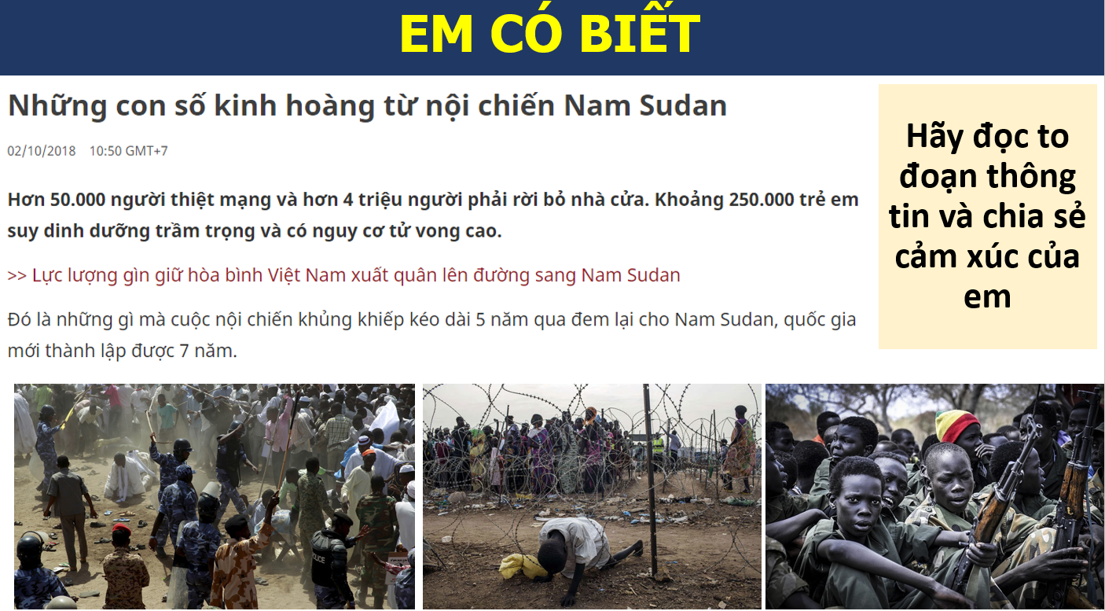

**Bước 2:** Thực hiện nhiệm vụ nhóm/cá nhân

**Bước 3:** Báo cáo kết quả

- HS báo cáo kết quả làm việc trước lớp

- HS khác nhận xét, bổ sung

- GV mở rộng: Chiến tranh và nạn đói ở châu Phi: Nội chiến và nạn đói thường xuyên diễn ra ở châu Phi. Nguyên nhân chủ yếu do những bất đồng về chính trị hoặc xung đột giữa các bộ tộc. Nội chiến kéo dài nhiều năm giữa tộc người Tu-a-rét được Li-bi hậu thuẫn với những nguời nông dần sống ở vùng đất nhiều mưa hơn. Ở Ru-an-đa và Bu-run-đi, cuộc chiến giữa tộc Tút-xi và Hu-tu đã khiến hàng nghìn người thiệt mạng.

Nạn đói cũng là một thảm kịch đối với người dần nơi đây. Trước kia, người dân thường có đủ lương thực cho đến vụ mùa năm sau. Thế nhưng, các quốc gia châu Phi lại chú trọng nhiều đến việc canh tác cây trồng xuất khẩu và ngày càng phụ thuộc vào thực phẩm nhập khẩu. Nếu việc phân phối thực phẩm bị gián đoạn hoặc mất mùa do hạn hán thì hàng chục nghìn người có thể chết đói.

**Bước 4:** Đánh giá và chốt kiến thức

- Giáo viên quan sát, nhận xét đánh giá quá trình thực hiện của học sinh về thái độ, tinh thần học tập, khả năng giao tiếp, trình bày và đánh giá kết quả cuối cùng của học sinh.

- Chuẩn kiến thức:

|  |
| --- |
| **1. Một số vấn đề dan cư xã hội**  a. Tỉ lệ tăng dân số tự nhiên cao  - Năm 2020, số dân châu Phi khoảng 1 340 triệu người, chiếm khoảng 17% số dân thế giới.  - Dân số châu Phi tăng rất nhanh từ những năm 50 của thế kỉ XX, Giai đoạn 1950 - 2020, tỉ lệ tăng dân số tự nhiên của châu Phi luôn cao hơn mức trung bình thế giới.  - Tăng dân số nhanh là một trong những nguyên nhân kìm hãm sự phát triển, dẫn đến đói nghèo, tài nguyên bị khai thác kiệt quệ, suy thoái và ô nhiễm môi trường,... ở châu Phi.  b. Nạn đói  - Mỗi năm, có hàng chục triệu người dân châu Phi bị nạn đói đe doạ; trong đó, vùng nam hoang mạc Xa-ha-ra là nơi chịu ảnh hưởng nặng nề nhất do tình trạng hạn hán, bất ổn chính trị,...  - Rất nhiều quốc gia châu Phi phải phụ thuộc vào viện trợ lương thực của thế giới hằng năm.  c. Xung đột quân sự  - Xung đột quần sự đang là một vấn đề nghiêm trọng tại châu Phi.  - Nguyên nhân: Do mâu thuẫn giữa các bộ tộc, do cạnh tranh về tài nguyên thiên nhiên, đặc biệt là tài nguyên nước,... ở một số khu vực của châu Phi.  - Hậu quả của xung đột quân sự: Gây thương vong về người, gia tăng nạn đói, bệnh tật, di dân, bất ổn chính trị, ảnh hưởng đến môi trường và tài nguyên thiên nhiên, tạo cơ hội để nước ngoài can thiệp,... |

**2.2. Tìm hiểu di sản lịch sử châu Phi**

a. Mục tiêu

- Trình bày được một số di sản lịch sử của châu Phi.

b. Nội dung

- Dựa vào thông tin trong mục 2 và hiểu biết của bản thân, hãy kể tên một số di sản lịch sử của châu Phi.

c. Sản Phẩm

- Một số di sản lịch sử nổi tiếng của châu Phi: chữ viết tượng hình, phép tính diện tích các hình, giấy pa-pi rút, các công trình kiến trúc nổi tiếng (các kim tự tháp, tượng Nhân sư,...).

d. Cách thức tổ chức

**Bước 1:** Giao nhiệm vụ

- Dựa vào thông tin trong mục 2 và hiểu biết của bản thân, hãy kể tên một số di sản lịch sử của châu Phi.

|  |  |
| --- | --- |
|  |  |

**Bước 2**: HS thực hiện nhiệm vụ

- HS trao đổi và trả lời câu hỏi

**Bước 3**: HS báo cáo kết quả làm việc

- HS trình bày, các nhóm khác nhận xét, bổ sung

- GV có thể cho HS kết hợp khai thác các kiến thức trong mục “Em có biết” vể giấy pa-pi-rút để HS hiểu thêm nội dung bài.

- Chữ tượng hình Ai Cập: Chữ cái tượng hình của người Ai Cập cổ đại có vào khoảng năm

3 000 trước Công nguyên. Lúc đầu, mỗi đổ vật được hiển thị chính xác bằng hình ảnh. Dần dần, các hình ảnh này bắt đẩu tượng trưng cho âm thanh. Các nhóm chữ tượng thanh được dùng để đánh vần từ.

**Bước 4**: Đánh giá và chốt kiến thức

- Giáo viên quan sát, nhận xét đánh giá quá trình thực hiện của học sinh về thái độ, tinh thân học tập, khả năng giao tiếp, trình bày và đánh giá kết quả cuối cùng của học sinh

|  |
| --- |
| **2. Di sản lịch sử Châu Phi**  - Một số di sản lịch sử nổi tiếng của châu Phi: chữ viết tượng hình, phép tính diện tích tác hình, giấy pa-pi rút, các công trình kiến trúc nổi tiếng (các kim tự tháp, tượng Nhân sư,...). |

**3. Hoạt động luyện tập**

a. Mục tiêu

- Củng cố, luyện tập các kiến thức đã học trong bài.

b. Nội dung

- Trò chơi HIỂU Ý ĐỒNG ĐỘI

c. Sản Phẩm

- Câu trả lời của học sinh

d. Cách thức tổ chức

|  |  |
| --- | --- |
| **Bước 1**: Giao nhiệm vụ cho học sinh:  **Bước 2**: Thực hiện nhiệm vụ  **Bước 3**: Báo cáo kết quả làm việc  **Bước 4:** GV nhận xét, đánh giá và chuẩn kiến thức. |  |

**4. Hoạt đông vận dụng, mở rộng**

a. Mục tiêu

- Vận dụng kiến thức đã học để giải quyết vấn đề trong thực tiễn.

b. Nội dung

- Quan sát đoạn video BỨC TƯỜNG XANH ở châu Phi và nêu ý nghĩa của nó.

c. Sản Phẩm

- Ý nghĩa của bức tường xanh ở châu Phi.

d. Cách thức tổ chức

|  |  |
| --- | --- |
| **Bước 1:** Giao nhiệm vụ:  Quan sát đoạn video BỨC TƯỜNG XANH ở châu Phi và nêu ý nghĩa của nó.  **Bước 2**: HS thực hiện nhiệm vụ  **Bước 3**: Báo cáo kết quả làm việc vào tuần học tiếp theo.  **Bước 4:** Gv quan sát, nhận xét đánh giá hoạt động học của hs. |  |